Compte rendu du Conseil Municipal du 27 novembre 2020
FOURNISSEUR D’ENERGIE  Afin de respecter la nouvelle réglementation applicable au 01/01/2021, les contrats d’énergie de tous les bâtiments communaux ont été revus.  PARTENARIAT CONSERVATOIRE CUSSET  La commune a signé une convention avec le conservatoire de Cusset pour que 2 artistes interviennent à l’école, en accord avec le projet d’école des institutrices. Cette convention est signée pour l’année scolaire 2020/2021 et est à titre gratuit.  CHANTIER D’INSERTION  La commune a demandé à bénéficier du chantier d’insertion pour repeindre la main courante au stade (terrain de foot et terrains de boule). Les travaux se feront au printemps 2021.  TAXE D’AMENAGEMENT  Le Conseil Municipal a décidé de ne pas augmenter la taxe d’aménagement pour 2021. Le taux de la part communale reste à 1%.  CORRESPONDANT SECURITE ROUTIERE  Marc Montupet a été désigné « Correspondant Sécurité routière » afin d’être le relais entre les services de l’état et les acteurs locaux.  VENTE DE TERRAIN  Le Conseil Municipal a accepté de céder un morceau de terrain à M et Mme DELPIERE Philippe, terrain adjacent à leur propriété, d’une superficie de 3m2 (trois mètres carré) au prix de 22€ le m2.  CEREMONIE DU 11 NOVEMBRE  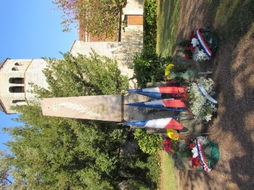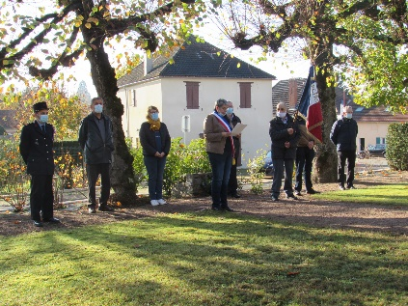 | TARIFS COMMUNAUX  Les tarifs communaux pour 2021 ont été révisés par le Conseil Municipal. Vous les trouverez très bientôt sur le bulletin municipal.  TRAVAUX  Le département de l’Allier a mis en place un plan de relance économique exceptionnel afin d’accompagner les communes dans leurs travaux de voirie et de bâtiments.  Voirie :  Une étude-diagnostic de la voierie communale a été réalisée cet été. Il en ressort que de nombreux travaux sur la plupart des routes communales sont indispensable afin de les garder en état. Après priorisation des travaux, il est impératif de procéder à des travaux de voirie et d’aménagement urbain sur la route des Pernets, Monicaud, Place l’Herbet. Il s’agira pour une grande partie de refaire la route et de modifier le carrefour en liaison avec la RD des Pernets. Ces travaux seront subventionnés à hauteur de 30% du montant HT par ce dispositif exceptionnel.  Bâtiment :  Le beffroi de l’église Saint Vincent de Paul et la porte d’entrée sont très abimés et des travaux doivent être réalisés. Ces travaux devraient être subventionnés à hauteur de 30% du montant HT par le département et 50 % du montant HT par la région.  Tous ces travaux seront réalisés au 1er semestre 2021.

INCIVILITES  Les masques, ce n’est pas dans la rue, c’est à la poubelle pour le bien être de tous.  Et nous vous rappelons qu’il est interdit de déposer les déchets verts sur les terrains communaux sous peine d’amende.  TRAVAUX GROUPE SCOLAIRE  Les travaux de la nouvelle cantine se poursuivent.  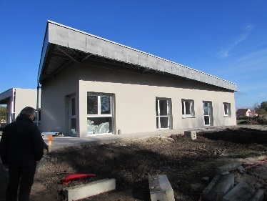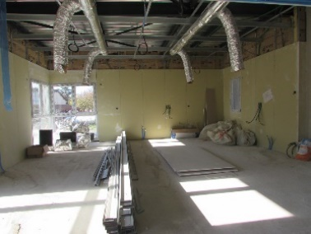 | DECORATIONS DE NOEL  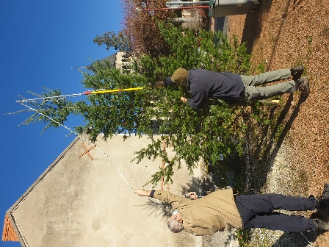  Nous avons installé les décorations de Noël. En cas de chute de celles-ci, merci de bien vouloir les remettre sur les sapins si possible.  OBJETS ENCOMBRANTS  Le ramassage des objets encombrants aura lieu le mercredi 20 janvier 2021. Pensez à vous inscrire en mairie.

Le Conseil Municipal vous souhaite de passer de
bonnes fêtes de fin d’année.

Merci beaucoup de votre confiance
Prochaine réunion de conseil : Vendredi 22 janvier

